Подведены итоги областного этапа республиканского конкурса проектов по экономии и бережливости «Энергомарафон-2012» в Гродно

26 января 2013 года проведен областной этап республиканского конкурса проектов по экономии и бережливости «Энергомарафон-2012» в Гродно. В этом году в нем участвовали десятки школ и гимназий, представляющие все районы области и подавшие на конкурс в общей сложности более сотни работ.
В состав конкурсного жюри входили:
Урбанович Иван Станиславович – заместитель начальника управления образования Гродненского областного исполнительного комитета;
Минько Андрей Николаевич - заместитель начальника Гродненского областного управления по надзору за рациональным использованием топливно-энергетических ресурсов;
Акимова Елена Петровна - начальник отдела воспитательной и социальной работы управления образования Гродненского областного исполнительного комитета;
Курганская Галина Владимировна - начальник отдела общего среднего образования и дошкольного воспитания управление образования Гродненского областного исполнительного комитета;
Мысливец Юлия Николаевна – методист отдела идеологии и воспитательной работы ГУО «Гродненский областной институт развития образования»;
Гацкий Игорь Васильевич - директор УО «Гродненский областной центр технического творчества».

Членами жюри подведены итоги и названы победители в следующих номинациях:
В номинации «Лучший проект практических мероприятий по энергосбережению среди обучающихся учреждений образования» приняли участие 33 работы из 33 учреждений образования 14 районов области. Лучшими были признаны проекты Виктора Дорофея, УО «Государственная средняя школа №3 г.п. Зельва»; Романа Жамойтя, ГУО «УПК Мальский д/с-базовая школа», Островецкий район; Павла Снопко, УО «Гродненский государственный химико-технологический профессиональный лицей»; Владислава Терешко, ГУО «Гимназия №1 г. Островец».

В номинации «Агитбригада» были представлены видеоматериалы 40 учреждений образования из 20 районов области. Победителями стали агитбригады ГУО «Гродненский районный центр творчества детей и молодежи»; УО «Гродненский государственный профессионально-технический колледж приборостроения» и ГУО «Новогрудский районный центр творчества детей и молодежи»:

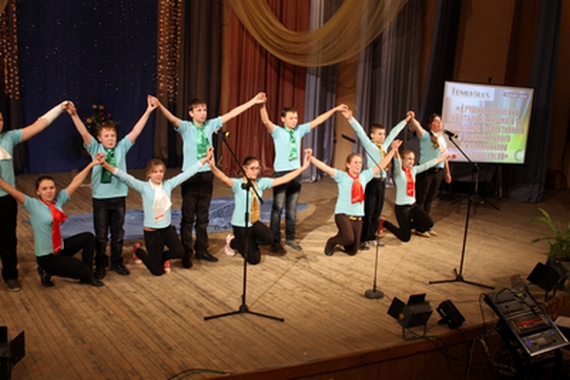

На участие в номинации «Видеоролик» было подано 52 видеоролика от 50 учреждений образования из 13 районов области. Лучшими признаны работы Каролины Конюшик, ГУО «СШ № 34 г. Гродно», Маргариты Смурага, студия «Агросинема» ГУО «Матвеевский УПК д/с-СШ» и творческого коллектива ГУО «Центр технического творчества детей и молодёжи г. Гродно».

В номинации «Лучший практический центр (музей) по энергосбережению» соперничали 12 учреждений образования из 9 районов области. Лучшими признаны «Энергокласс как опорная площадка в формировании системы работы по энергосбережению» ГУО «Лидский районный экологический центр детей и молодёжи», «Школьный ресурсный центр по энергосбережению» ГУО «Средняя школа г.п. Мир» Кореличского района и «Практический центр по энергосбережению» ГУО «Гимназия №1 г. Ошмяны».
«Лучшими педагогическими работниками по организации работы по воспитанию культуры энергосбережения у обучающихся» из 18 педагогов 18 учреждений общего среднего образования 7 районов области объявлены Елена Мисуно, ГУО «СШ № 3 г. Ошмяны», Татьяна Кругликова, ГУО «Гимназия № 1 г. Островец» и Людмила Макаревич, ГУО «СШ № 5 г. Новогрудок».

В номинации «Лучшее учреждение образования по созданию системы работы в сфере энергосбережения» на конкурс было представлено 9 работ из 9 учреждений образования 6 районов области. Победителями признаны проекты «Система работы СШ №1 г. Лиды по формированию у учащихся экономного и бережного отношения к энергетическим ресурсам»; «Система работы учреждения образования в области энерго- и ресурсосбережения» ГУО «УПК Валевский д/с-СШ» Новогрудского района; «Система работы гимназии по формированию у учащихся основ энергопотребления и энергосбережения» ГУО «Гимназия №1 г. Слонима» и «Наша эффективная школа» ГУО «Ивьевская вспомогательная школа-интернат».

Все победители конкурса были награждены призами и ценными подарками.

